Fun識香港工作紙
天后廟及海心龍母廟
Tin Hau Temple and Hoi Sham Lung Mo (Dragon Mother)
姓名：_____________________
班別：_____________________
日期：_____________________

- 配對題：試將下列吻合的圖像和文字配對起來。
Multiple Choice: Choose the correct answers and put them in the boxes below.
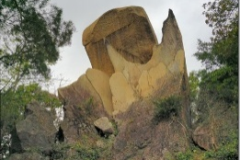
興建 ‧ ‧

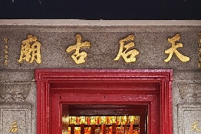
魚尾石 ‧ ‧

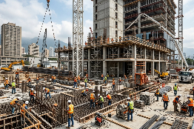
公園 ‧ ‧

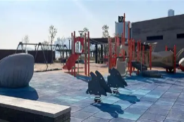
牌額 ‧ ‧

- 習字題：試依照筆順，並跟隨字樣練習生字。
Practice writing: Try to write the Chinese characters according to the stroke order and the characters shown.
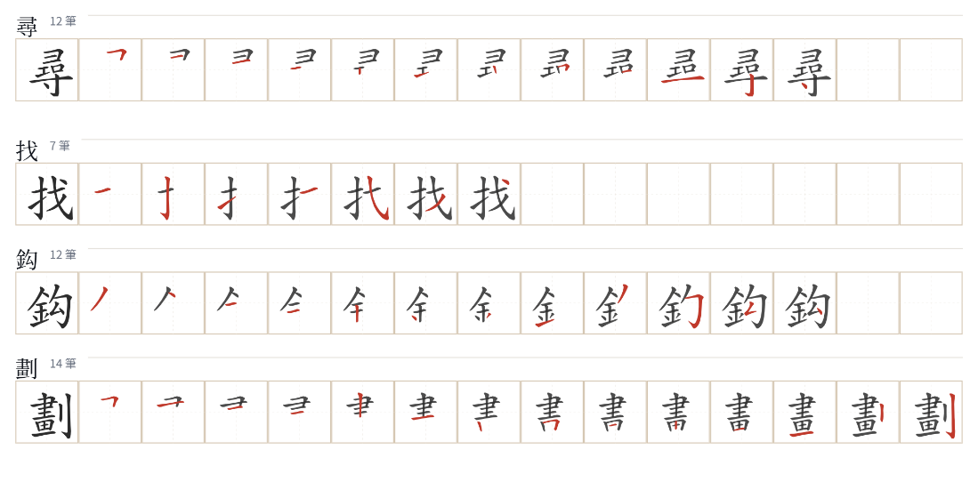
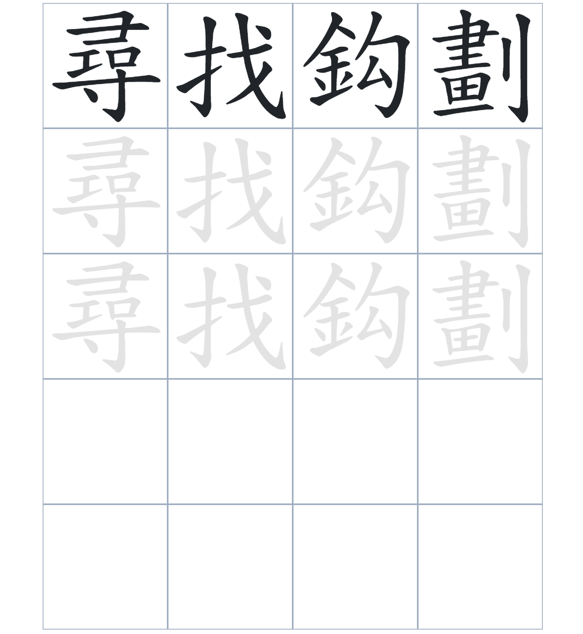

試根據文章內容，回答下列部分：
- 填充題：試在各題留空部分填上正確答案。
Fill in the blanks: Fill in the blanks with the correct answers.

土瓜灣天后廟內除了____________天后和觀音，還有一尊土製狗像用作____________。以前，海心廟位於海上的小島，但填海工程將它與陸地____________，廟宇也因此____________到現在的位置。如果你拿新舊地圖作____________，就能鈎劃出前海心島所在的位置。

- 短問答：試以自己的文字，以完整句子回答下列的題目。
Short Questions: Give short answers to the following questions.
問題1.
土瓜灣天后廟是由哪一個族群的人發起興建的？
_______________________________________________________________________________________
_______________________________________________________________________________________

問題2.
為什麼「海心廟」的名字裡有一個「海」字？
_______________________________________________________________________________________
_______________________________________________________________________________________

問題3.
1964年的填海工程對海心島產生了什麼影響？
_______________________________________________________________________________________
_______________________________________________________________________________________
- 選擇題：選取適當的答案，將其英文字母代號填入空格內。
Multiple Choice: Choose the correct answers and put them in the boxes below.

問題1.
根據句意，為括號位置選出適當的詞語。
「海心廟（ ）位於土瓜灣村前的小島上，後來因為填海工程才遷移到現在的位置。」
A. 既然 B. 原本
C. 甚至 D. 只有 □

- 造句題：嘗試根據提供的句式造句。
Make a sentence: Try to write a sentence by using the provided sentence structure and information.

問題1.
請用「不但……，而且……」的句式，描述天后廟內供奉了哪些神祇。
_______________________________________________________________________________________
_______________________________________________________________________________________

問題2.
請用「起初……，後來……」的句式，描述海心廟的位置的變化。
_______________________________________________________________________________________
_______________________________________________________________________________________

問題3.
請用「因為……，所以……」的句式，描述海心島的地貌變化。
_______________________________________________________________________________________
_______________________________________________________________________________________
- 短文寫作：試寫一段簡短的導遊詞，向遊客介紹「天后廟及海心龍母廟」。 （約40字）
Short Writing: Write a tour guide to introduce the “Tin Hau Temple and Hoi Sham Lung Mo (Dragon Mother) Temple” to tourists. (Approximately 40 words)
_______________________________________________________________________________________
_______________________________________________________________________________________
_______________________________________________________________________________________
_______________________________________________________________________________________
_______________________________________________________________________________________
_______________________________________________________________________________________

參考答案

配對題：試將下列吻合的圖像和文字配對起來。
Multiple Choice: Choose the correct answers and put them in the boxes below.
興建 ‧ ‧

魚尾石 ‧ ‧

公園 ‧ ‧

牌額 ‧ ‧

填充題：試在各題留空部分填上正確答案。
Fill in the blanks: Fill in the blanks with the correct answers.

土瓜灣天后廟內除了供奉天后和觀音，還有一尊土製狗像用作消災。以前，海心廟位於海上的小島，但填海工程將它與陸地連接，廟宇也因此遷移到現在的位置。如果你拿新舊地圖作對比，就能鈎劃出前海心島所在的位置。

短問答：試以自己的文字，以完整句子回答下列的題目。
Short Questions: Give short answers to the following questions.
問題1.
土瓜灣天后廟是由哪一個族群的人發起興建的？
土瓜灣天后廟是由當地的客家漁民發起興建的。_____________________________________________
_______________________________________________________________________________________

問題2.
為什麼「海心廟」的名字裡有一個「海」字？
因為這座廟宇原本處於海中心的一個小島上，所以名為海心廟。_______________________________
_______________________________________________________________________________________

問題3.
1964年的填海工程對海心島產生了什麼影響？
1964年的填海工程將小島與陸地連接，海心島被改建為海心廟公園。__________________________
_______________________________________________________________________________________

選擇題：選取適當的答案，將其英文字母代號填入空格內。
Multiple Choice: Choose the correct answers and put them in the boxes below.

問題1.
根據句意，為括號位置選出適當的詞語。
「海心廟（ ）位於土瓜灣村前的小島上，後來因為填海工程才遷移到現在的位置。」
A. 既然 B. 原本
C. 甚至 D. 只有 B

造句題：嘗試根據提供的句式造句。
Make a sentence: Try to write a sentence by using the provided sentence structure and information.

問題1.
請用「不但……，而且……」的句式，描述天后廟內供奉了哪些神祇。
廟內不但供奉了天后，而且還供奉了觀音和龍母等神祇。_____________________________________
_______________________________________________________________________________________

問題2.
請用「起初……，後來……」的句式，描述海心廟的位置的變化。
起初海心廟位於海中心的小島上，後來遷移至現在的天后廟旁。_______________________________
_______________________________________________________________________________________

問題3.
請用「因為……，所以……」的句式，描述海心島的地貌變化。
因為土瓜灣進行了填海工程，所以海心島與陸地連接了起來。_________________________________
_______________________________________________________________________________________

